Boletín de Cuarto Grado Septiembre de 2020
Recordatorios:
● La escuela comienza a las 9:00 am todos los días, por favor recuérdele a su estudiante que inicie sesión entre las 8:45 y las 8:55 para que podamos comenzar nuestro día a tiempo ● Los lunes nos reuniremos de 9:00 am a 12:00 ● Envíe un correo electrónico si su hijo llegará tarde, faltará o saldrá temprano de la escuela virtual ● Se anima a los estudiantes a sacar libros de la biblioteca. Los libros prestados de la biblioteca se dejarán en las paradas de autobús el Lunes
Próximos eventos:
● Noche de regreso a clases: 29 de septiembre de 6-8 pm (6 pm en español)
● Día de los Pueblos Indígenas: 12 de octubre Feriado para los estudiantes
● Fin del primer trimestre, salida temprana de 2 horas: 30 de octubre
¿Qué estamos aprendiendo?
Lectura / Escritura: Este mes hemos estado creando hábitos de lectura positivos, como encontrar un libro que encaje bien, encontrar un buen lugar para leer y fortalecer la resistencia. También hemos estado practicando discutir libros para agregar o cambiar el pensamiento como lectores. Al escribir, hemos estado creando hábitos de escritura positivos, como escribir de diferentes maneras, encontrar un buen lugar para escribir y desarrollar la resistencia. Hemos creado una lista de personas, lugares y cosas que amamos, escritos en diferentes estilos y nos hemos inspirado en las historias de otros escritores.
Matemáticas: Este mes estamos construyendo una comunidad matemática aprendiendo cómo participar en discusiones matemáticas y conectarnos con el pensamiento de los demás. También estamos construyendo sobre nuestra comprensión del valor posicional al aprender a leer y escribir números de 9 dígitos, redondear un número de 5 dígitos a diferentes valores posicionales y cómo sumar y restar con diferentes estrategias. También hemos estado practicando cómo participar en una discusión de matemáticas, trabajar en grupos pequeños y trabajar de forma independiente en matemáticas. Alentamos a los estudiantes a practicar matemáticas fuera de la escuela en nuestro sitio web, ST Math.
Matemáticas avanzadas: Este mes estamos construyendo una comunidad matemática aprendiendo cómo participar en discusiones matemáticas y conectarnos con el pensamiento de los demás. También estamos aprendiendo sobre números primos y compuestos y estamos revisando factores y múltiplos y aprendiendo.
Ciencias: En octubre, los estudiantes aprenderán sobre diferentes ecosistemas y cómo los organismos interactúan entre sí y los componentes no vivos del ecosistema.
Estudios sociales: este mes aprendimos cómo ser un buen ciudadano tanto en nuestra comunidad como en línea. También comenzamos nuestra unidad de Geografía de Virginia analizando las diferentes regiones de Virginia y las diferentes fuentes de agua que nos rodean. En octubre, continuaremos con nuestra próxima unidad sobre pueblos originarios
P2 f para las Familias es una manera fácil y efectiva para que las familias discutan la importancia de las fortalezas del carácter y las relaciones positivas.
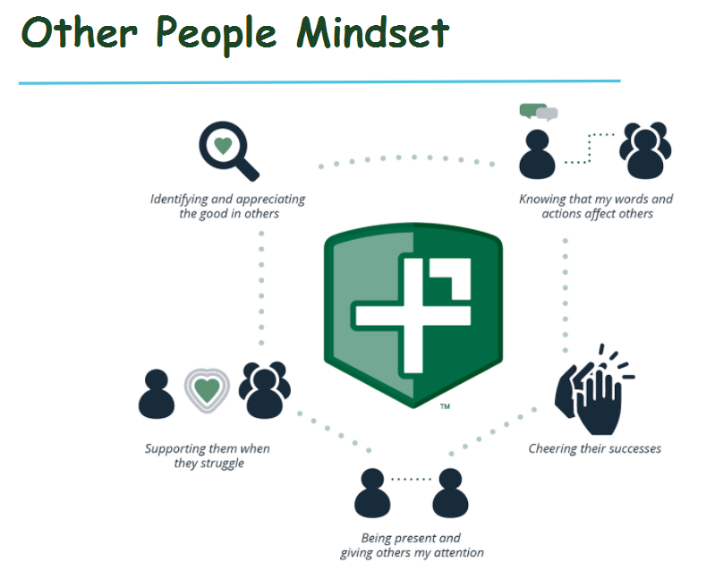
Rasgos de carácter de septiembre:

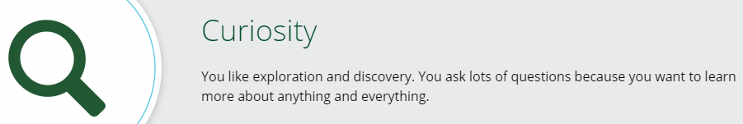
CURIOSIDAD
A ustedes le gusta la exploración y el descubrimiento. Ustedes hacen muchas preguntas porque ustedes quieren aprender más a cerca de cualquier cosa y de todas las cosas

